Año 2019: Letra PENDIENTE
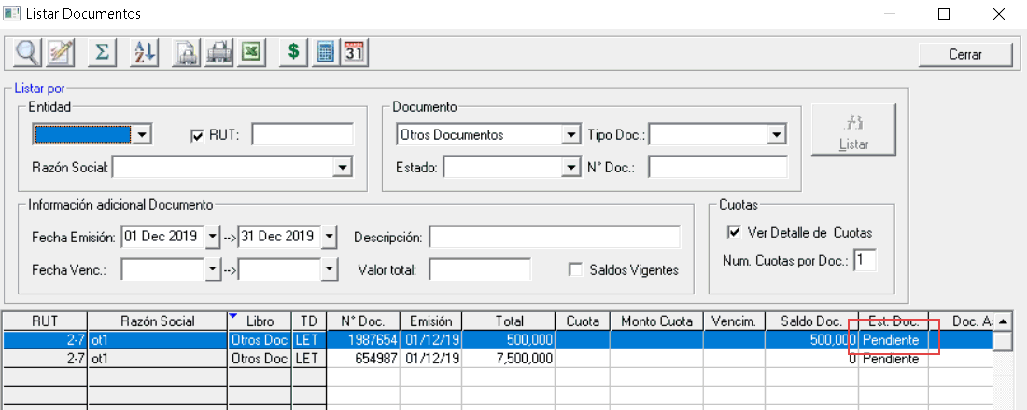

Cierro año 2019 y abro 2020
Genero comprobante de apertura:
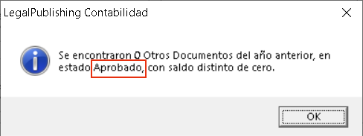

Dado que la letra no está aprobada, no la trae.

Vuelvo al año 2019, lo abro nuevamente.
Abro el mes de diciembre.
Voy a la lista de Otros documentos y edito la Letra:
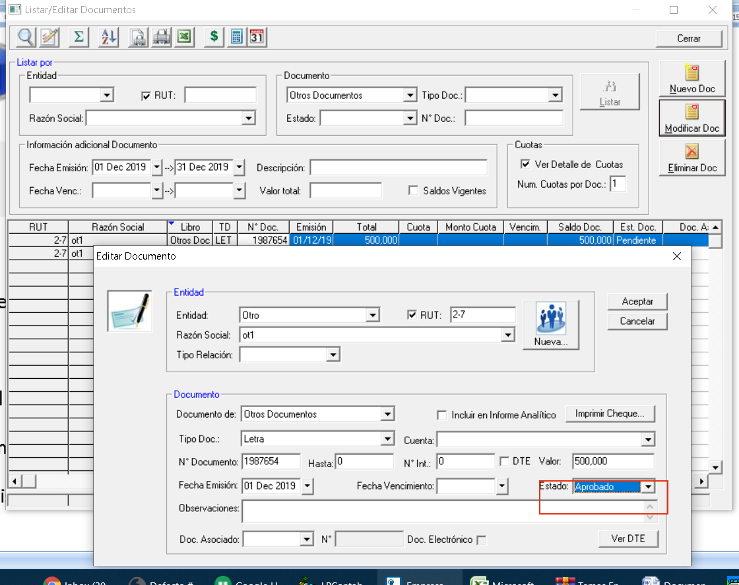
Le asigno estado APROBADO
Cierro el año 2019
Abro el 2020-08-06
Genero comprobante de apertura y digo si a este mensaje:
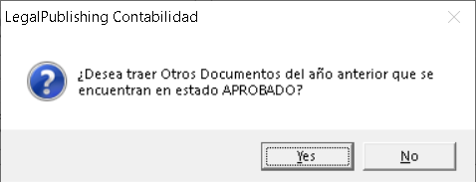
Y el sistema indica:
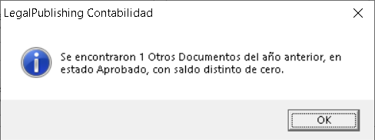
Voy a la lista de otros documentos:

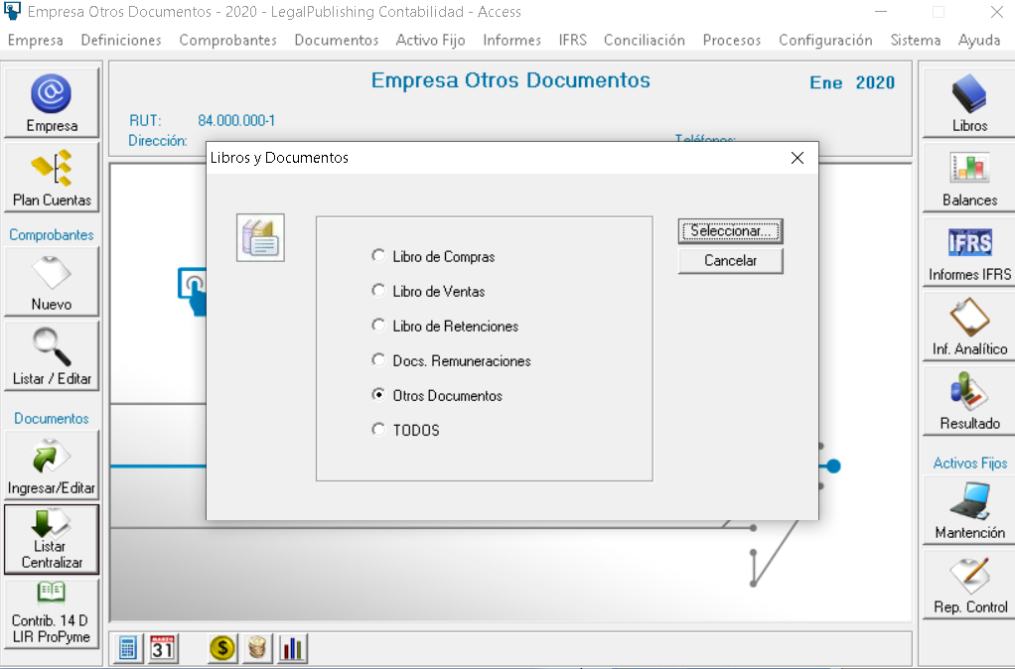

Selecciono rango de fechas desde Dic 2019:
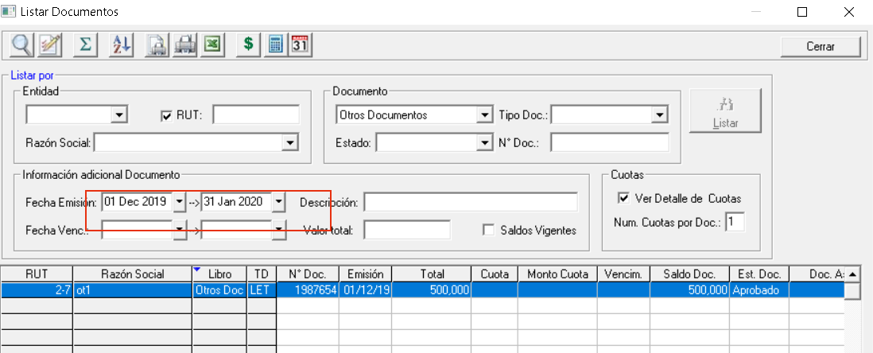
Y acá está la letra.

